Solicitude de participación na IV convocatoria para o recoñecemento de
boas prácticas de calidade nos centros docentes da USC (2022)
Centro propoñente: Facultade de Ciencias da Comunicación
Denominación da práctica: Deseño, difusión e xeración de informes derivados da Enquisa propia da Facultade de Ciencias da Comunicación sobre a Satisfacción dos Titores Profesionais coas Prácticas Externas. | [ × ] Xeral
Proceso(s) do SGC implicado(s):

PC-03 Apoio a estudantes (Orientar ao alumnado no desenvolvemento do título: prácticas externas, etc.).
PC-04 Desenvolvemento das Ensinanzas (Xestión das prácticas externas).
PS-04 Satisfacción, expectativas e necesidades (Establecer e documentar como se planifica e desprega a medición da satisfacción dos grupos de interese para garantir o coñecemento da súa opinión en estudos de satisfacción exclusivos do centro).
Datas de desenvolvemento da práctica:

Planificación:
- En 2016-2017 e 2017-2018, o IN20G-PC-09 Satisfacción dos titores profesionais coas prácticas externas, asociado ao Grao en Comunicación Audiovisual, non ofreceu dato algún, dado que ningún titor de prácticas externas cumprimentou a enquisa de satisfacción enviada pola USC.
- No caso do Grao en Xornalismo, o IN20G-PC-09, non ofrecía datos en 2014-2015 nin en 2017-2018.
- Diante desta falla de respostas, en xaneiro de 2018 a Comisión de Calidade solicita á ACMP a xestión da enquisa por parte do centro, de xeito que a través da Oficina de Xestión de Prácticas da Facultade, se puidera enviar a cada titor de prácticas, a través de correo electrónico, a mesma enquisa que enviaba a ACMP. Esta proposta formou parte dunha acción de mellora do centro, tal como se pode apreciar na Memoria de Calidade relativa ó curso 2017-2018:
“Plan de Accións de Mellora 2017-2018 – Graos: ID: CAV 3 – XOR 3: Executada. Destinada a incrementar a taxa de resposta dos titores externos do programa de prácticas, a acción resultou eficaz xa dende o segundo semestre do ano académico.” (pax. 4)
Véxase, asemade, o número de titores afectados polas enquisas nos cursos nos que non houbo resposta algunha:
CAV: CURSO 2016-17- 4 TITORES/AS E CURSO 2017-18- 6 TITORES/AS
XOR: CURSO 2014-15- 14 TITORES/AS E CURSO 2017-18- 17 TITORES/AS

Implantación: A partires do curso 2018/2019 en aplicación do Plan Anual de Melloras 2018.

Avaliación: A Responsable do Programa de Prácticas da Facultade traslada, en abril de 2018, á Comisión de Calidade do Centro, tras finalizar o período de recepción polo centro das enquisas de satisfacción cubertas polos dos titores externos, que a totalidade dos enquisados respondeu no caso de Comunicación Audiovisual, e o 90% no caso de Xornalismo. A resposta tamén foi do 100% no caso do Dobre Grao en Xornalismo e en Comunicación Audiovisual. A CCC informa á súa vez desta evidencia á ACMP.

Axuste e mellora: A partires de 2018-2019 a ACMP deixa de xestionar e xerar os datos correspondentes á enquisa de referencia. Tralo cal, dado que o centro mantén unha estreita relación cos titores de prácticas externas, tanto a través da coordinación do programa de prácticas, como a través da Oficina técnica de xestión de prácticas, faise o envío de xeito personalizado e o 100% dos enquistados (tal como se aprecia na documentación adxunta) resposta. Apréciase, pois, unha toma de conciencia, por parte deste grupo de interese (titores profesionais) de que a enquisa forma parte do sistema de avaliación e mellora da formación externa do alumnado.
Breve descrición da práctica:

A Facultade de Ciencias da Comunicación ofrece dúas convocatorias de prácticas por curso. A primeira publícase en outubro e destínase a realizar as prácticas no período novembro-marzo; a segunda, en febreiro, e destínase a realizar as prácticas no período abril-agosto. Este ofrecemento realízase de xeito conxunto para os Graos de Comunicación Audiovisual e de Xornalismo, ao tempo que para o Dobre Grao en Xornalismo e en Comunicación Audiovisual. Unha vez que os estudantes rematan o período de prácticas curriculares -a duración das prácticas pode oscilar entre 2 meses (35 h/semana) e 5 meses (15 h/semana), dependendo das necesidades da empresa-, cada titor externo recibe un só documento, enviado pola Oficina técnica de xestión de prácticas da Facultade. Este formulario de seguimento e cualificación de cada alumno/a baixo supervisión, que o titor externo debe cubrir, introduce unha peculiaridade, consistente en que nel está incluída a enquisa de satisfacción. En consecuencia, o/a titor/a asume que nas súas obrigas de seguimento e de cualificación, encóntrase tamén a valoración da súa satisfacción co sistema de prácticas do centro. Este formulario recolle as preguntas da enquisa enviada pola ACMP, si ben engade unha cualificación numérica para obter datos cuantitativos (ver anexo 1).
O/a titor/a externo/a e o alumnado en prácticas envía, 10 días despois de finalizar o período de prácticas, a documentación que corresponde en cada caso, cuberta; os titores: Informe de seguimento, cualificacións e enquisa; o alumnado, a súa memoria de prácticas. A oficina técnica sistematiza os datos contidos nas enquisas, mentres que a coordinación académica das prácticas cotexa os documentos valorativos de titores externos e alumnado en prácticas; ao tempo que cualifica pola súa parte e traslada á Comisión Académica correspondente as incidencias, así como os informes das enquisas de satisfacción dos titores de prácticas, de todo o cal se deixa constancia tanto na Memoria anual de Calidade do centro como, de ser o caso, no Plan de Accións de Mellora.
Breve avaliación da eficacia da práctica:

Axúntanse os informes de satisfacción dos titores profesionais (ver anexo 2), onde se pode apreciar que, dende que o centro asume a xestión da enquisa, a participación dos profesionais é do 100%.

Grao en Comunicación Audiovisual
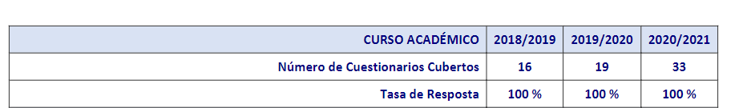

Grao en Xornalismo

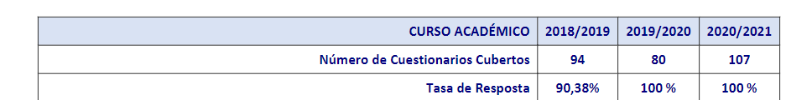

Dobre Grao en Xornalismo e en Comunicación Audiovisual
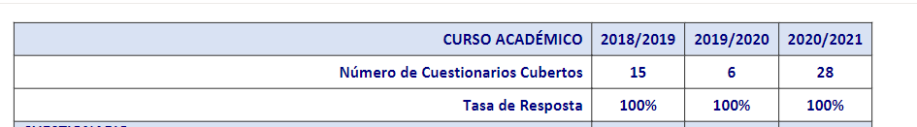

Facultade de Ciencias da Comunicación - Satisfación dos Titores Externos de Prácticas Académicas - Todos os documentos (sharepoint.com)

